Reunión diaria #25 - 02/09/2024

# Miembros presentes:

* ~~IBACETA, Tadeo Ezequiel~~
* FLORES, Santiago Martin ,
* ~~QUINTERO, Juan~~
* ~~HE, Leonardo Yu xing~~
* ~~ALFARO,Lautaro Nahuel~~
* ~~ACOSTA, Gonzalo Emmanuel~~
* ~~MARTINEZ, Marcos Caleb~~

*Disclaimer: Cada uno de los integrantes debe completar esto*

# Trabajo actual

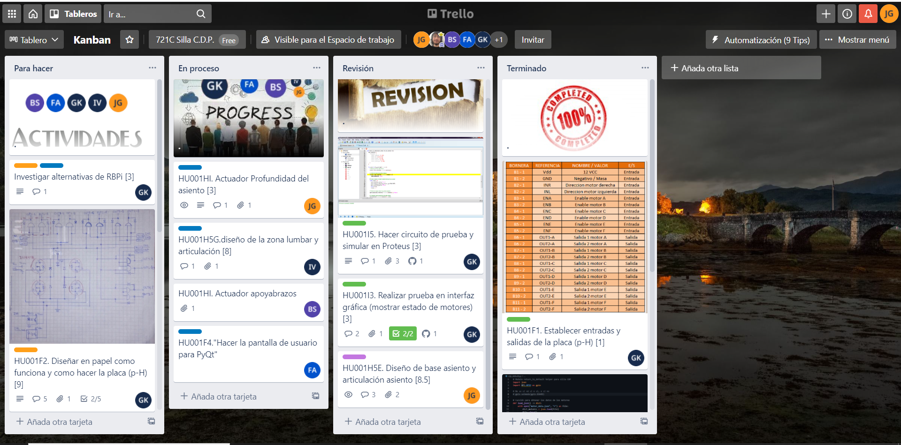

*Disclaimer: Cada uno de los integrantes debe completar esto*

# Expectativa del día:

Acosta Gonzalo: Realizando aplicación con Flutter. Investigando Ionic.

Ibaceta Tadeo Ezequiel:Cambiar código de ADC a SPI

HE Leonardo: ir con el profesor [diego palmieri](mailto:palmieridiego@impatrq.com)a revisar presuntas termocuplas en el motor

ALFARO,Lautaro: desarrollo de la página web

Martinez Marcos: Ir con el profesor [diego palmieri](mailto:palmieridiego@impatrq.com)a revisar presuntas termocuplas en el motor.

Quintero Juan: Diseño y funcionamiento de aplicación

# Observación: